** **

**COMUNICATO STAMPA**

**Scienze e divulgazione ad Alessandria al primo “Food&Science Festival Lab Alessandria”**

Il 24 ottobre, ad Alessandria, si terrà Food&Science Festival Lab Alessandria, il primo evento legato al Food&Science Festival di Mantova ad essere organizzato in Regione Piemonte.

Il Food&Science Festival è un evento unico di divulgazione scientifica di rilievo nazionale e internazionale che affronta e approfondisce in maniera creativa e accessibile le tematiche legate alla scienza della produzione e del consumo del cibo.

Oltre ad offrire agli agricoltori un’imperdibile occasione di aggiornamento e condivisione di informazioni ed esperienze, è una manifestazione nata per soddisfare un pubblico di curiosi di tutte le età che vuole conoscere da vicino e sperimentare l’innovazione, le storie e le sfide di cui il cibo e il settore agroalimentare sono portatori.

Dall’esperienza del Festival, nasce il Lab Alessandria che ripropone a livello locale il format ideato da FRAME, offrendo una straordinaria opportunità per affrontare tematiche della produzione e del consumo del cibo in modo scientifico ma con un linguaggio comprensibile anche al grande pubblico e di promuovere il territorio alessandrino e la sua agricoltura.

Per organizzare il Lab, Confagricoltura Alessandria ha partecipato con successo al bando Terre Belle della **Fondazione cassa di Risparmio di Alessandria** e ottenuto il contributo della **Camera di Commercio di Alessandria e Asti**, della **Fondazione cassa di Risparmio di Tortona**, la sponsorizzazione di **Syngenta**, **Tomato Farm** e **Guala Closure Spa** e il patrocinio di numerosi partner istituzionali e privati.

“Siamo orgogliosi di entrare a far parte, per il primo anno, del circuito delle città che ospitano uno dei Lab del Food&Science Festival – dichiara **Paola Sacco, presidente di Confagricoltura Alessandria** – Come associazione di imprenditori agricoli sosteniamo un modello agroalimentare moderno, aperto alla ricerca, improntato su una sostenibilità produttiva ed economica che non sia ideologica. Abbiamo quindi accolto la sfida di portare il Food&Science Festival ad Alessandria perché riteniamo che sia fondamentale portare la nostra provincia al centro dell’agricoltura piemontese, contribuire a stimolare il dibattito sul futuro delle produzioni agroalimentari, fornire al pubblico informazioni sul comparto agricolo in provincia di Alessandria e delle sue eccellenze, promuovere il territorio”.

“Nello spirito del Festival, - prosegue - il Lab Alessandria alternerà momenti di approfondimento, rivolti agli imprenditori agricoli, al mondo della ricerca scientifica e alla politica, con momenti di divulgazione rivolti al pubblico. Auspichiamo, con questo evento, di incidere su una narrazione del mondo agricolo in cui, troppo spesso, prevalgono stereotipi che non hanno nulla a che vedere con la realtà, partendo proprio dalle produzioni tipiche dell’alessandrino”.

“La Fondazione Cassa di Risparmio di Alessandria – afferma il presidente, notaio **Luciano Mariano** – sostiene con grande interesse questa prima edizione del Festival che contribuisce a sviluppare il dibattito intorno al settore primario e al suo legame con scienza, ricerca e innovazione promuovendo un dialogo costruttivo, scientificamente accurato e inclusivo sui temi di maggiore rilievo e attualità. La nostra città si conferma centro nevralgico del dialogo tra agricoltura, cibo e scienza e dimostra, ancora una volta, di saper accogliere e promuovere iniziative di grande respiro culturale e scientifico, contribuendo a costruire un futuro più innovativo e sostenibile. Il progetto ha, inoltre, il merito di coinvolgere anche le associazioni di categoria del commercio e del turismo, le principali università del Piemonte, le scuole di ogni ordine e grado, i luoghi della cultura da Palatium Vetus, a Palazzo del Monferrato con un ricco calendario di eventi rivolto a tutte le fasce della popolazione. Mi complimento con gli organizzatori ai quali auguro il miglior successo dell’iniziativa”.

“Il fatto che un Festival tanto importante, con una storia così densa, approdi nella nostra città è un onore e rappresenta anche un’occasione di confronto su un tema centrale per l’economia del territorio - afferma il **sindaco di Alessandria Giorgio Abonante** -. L’agricoltura, nei prossimi anni, sarà chiamata ad affrontare sfide cruciali, che dovranno vedere in campo soluzioni innovative figlie di un dialogo incessante tra coltivatori, scienziati e divulgatori. La prima data piemontese del Food e Science Festival è per la nostra città uno strumento utile per vincere le scommesse che il futuro ci riserva.”

Si ringraziano tutti gli sponsor e i partner

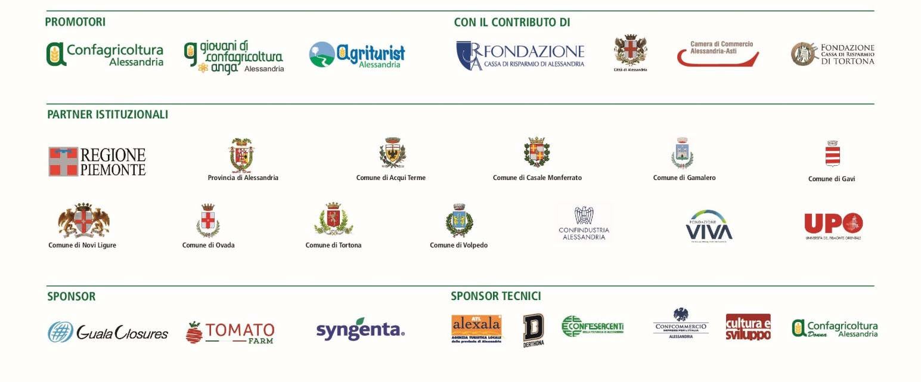

Ufficio stampa: Irene Navaro, Confagricoltura Alessandria – via Trotti, 122 ALESSANDRIA

Tel 0131 43151 – [stampa@confagricolturalessandria.it](mailto:stampa@confagricolturalessandria.it)